муниципальное бюджетное общеобразовательное учреждение
«Средняя школа № 2 имени академика В.Ф. Уткина»
муниципального образования – городской округ город Касимов

Сочинение.
Однажды я увидела икону.

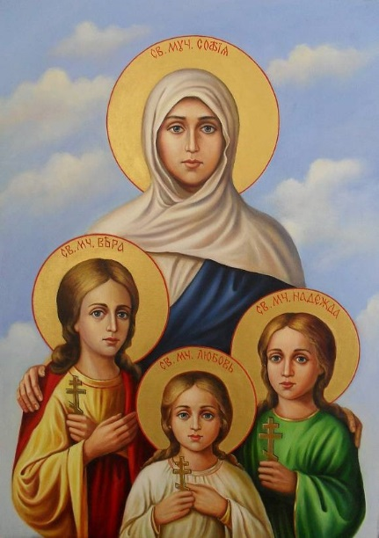

Выполнила:
Андрианова Софья,
учащаяся 4Б класса
Учитель:
Дёмина Е. Н.

2018-2019 учебный год

В терпенье и смиренье – благодать,
Тому пример Софии образ светлый:
Надежду, Веру и Любовь своих отдать,
В ладони Господа – смиренно, беззаветно.
Лариса Мельман

Я не забуду день, когда с мамой пошла в Благовещенскую церковь на причастие. Мне было тогда лет девять. Конечно, до этого дня тоже посещала
храм, но в этот раз как будто что-то изменилось внутри.
Едва вошла под своды церкви, меня охватило благодатное чувство. Здесь увидела иконы, услышала неземное пение певчих, почувствовала
особый аромат горящих свечей, увидела истово молящихся людей.
В храме не был зажжён свет, но было так светло от солнечных лучей, которые проходили через большие высокие окна. Солнечный свет озарял храм изнутри, играл на каждом подсвечнике, на каждом лике святого.
Какое – то волнение охватило меня, когда стала всматриваться в лица святых, строгие и одухотворённые, добрые и милосердные, так не похожие на лица озабоченных или озлобленных прохожих.
Неожиданно моё внимание привлекла одна икона. На ней была изображена женщина и три девочки, примерно моего возраста. С иконы огромными добрыми глазами смотрела на меня женщина, словно всё понимая и одобряя, проникая своим взглядом в душу. Мысленно я стала исповедоваться ей в своих делах. После причастия заметила, что настроение стало хорошим, а на душе - спокойно.
По дороге домой рассказала маме о своих чувствах и переживаниях, а, придя домой, к своему удивлению, обнаружила такую же икону в спальне родителей. Осторожно взяв её в руки, прочитала : «Вера, Надежда, Любовь и их мать София».
Радости не было предела. Оказывается, София – это женщина, с которой я мысленно разговаривала в храме. Было приятно, что меня назвали в честь этой святой, мудрой женщины, ведь имя София означает «премудрость».
Я стала задаваться вопросами : «Почему икона названа так, а не иначе? Почему на ней изображены маленькие девочки? Почему в названии иконы есть имя «София»? В чем заключалась мудрость матери Софии? Ответы на эти вопросы нашла в православной литературе и в беседе с бабушками и мамой. Вот что я узнала.
Во время царствования императора Адриана в Риме жила вдова София. У нее были три дочери: Вера, Надежда и Любовь. София, глубоко верующая, воспитывала дочерей в любви к Богу.

Слух о вере в Христа этого семейства дошел до императора. Он пожелал лично увидеть трех сестер и их мать. Все четверо предстали перед императором и бесстрашно исповедали веру во Христа, воскресшего из мертвых и дающего вечную жизнь всем верующим в Него. Смелость юных христианок удивила императора. Тогда он отослал их к одной язычнице, которой приказал убедить их отречься от веры в Христа. Однако это оказалось напрасным, и сестры-христианки не изменили своей веры. Тогда их снова привели к императору Адриану. Он стал настойчиво требовать, чтобы они принесли жертву языческим богам. Но девочки с недовольством отвергли его приказ, ответив: «У нас есть Бог Небесный, его детьми желаем остаться, а твоих богов не признаем и угроз твоих не боимся. Мы готовы пострадать и даже умереть ради дорогого нам Господа нашего Иисуса Христа».
Тогда разгневанный Адриан велел предать детей различным пыткам. Палачи начали с Веры. Они на глазах у матери и сестер стали беспощадно бить ее. Потом положили на раскаленную железную решетку. Огонь не причинил никакого вреда телу мученицы Веры. Сила Божия помогала и оберегала ее. Обезумевший от жестокости Адриан не принял во внимание чуда Божия и велел бросить отроковицу в котел с кипящей смолой. Но по воле Господней котел охладился и не причинил исповеднице никакого вреда. Тогда ее присудили к усечению мечом. «Я с радостью пойду к возлюбленному моему Господу Спасителю», – сказала святая Вера. Она мужественно преклонила свою голову под меч и так предала свой дух Богу.
Младшие сестры Надежда и Любовь, которых воодушевило мужество старшей сестры, претерпели подобные ей муки. Огонь не причинил им вреда, тогда им отсекли мечом голову.
Софию император не стал пытать, понимая, конечно, что никакие пытки не поколеблют веры женщины, которая с такою твердостью смотрела на страдания и смерть своих детей. Он позволил ей взять тела девочек. Страдалица похоронила своих дочерей и два дня не отходила от их могилы. На третий день она умерла. Господь послал ей тихую кончину и принял ее многострадальную душу в небесные обители. Святая София также считается мученицей, хотя приняла страдания за Христа не телом, а сердцем.
Святая София, претерпев за Христа большие душевные муки, вместе с дочерями причислена Церковью к лику святых. Пострадали они в сто тридцать седьмом году. Старшей, Вере, тогда было двенадцать лет, второй, Надежде, – десять, а младшей, Любови, – лишь девять лет.
Так три девочки и их мать показали, что людям следует быть сильными духом, нежели телом. А укрепить дух помогают святые молитвы Господа, вера в Христа, надежда на благополучие и любовь к ближнему.
Эта семейная история по сей день восхищает и воодушевляет людей. В своих молитвах большинство, кто обращается к ним, просит о мире и согласии между детьми и их родителями.
Святые женщины почитаются на Руси, в честь их памяти девочек называют их именами. Тем более, что эти слова символичны для души

каждого русского человека и по тому значению, которое заложено в каждом из этих имен - Вера, Надежда, Любовь и мудрость - София.
Мое имя Софья. Имя бабушки – Любовь. Дочь бабушки, мою крестную, зовут Надежда. Три имени, три судьбы, три поколения. Эти имена святы и будут всегда любимы в нашей семье. Придет время, когда нам, внукам, надо будет давать имена своим детям. Уверена, для девочек выберем имена этих святых мучениц, ведь они являются символом истинной веры, примером духовной стойкости и мужества хрупких телом, но крепких духом девочек и их мамы.

